实验六 SQL server 数据插入、更新与删除

【实验目的】
- 掌握INSERT、UPDATE、DELETE命令的用法。
- 理解执行数据插入、更新、删除命令时，数据库实体完整性对操作的影响。
- 理解执行数据插入、更新、删除命令时，数据库参照完整性对操作的影响。

【实验学时】
建议2学时

【实验环境配置】
- SQLSERVER环境

【实验原理】
SQL 语言中的INSERT、UPDATE、DELETE语句语法

【实验步骤】
- 创建数据库test_db，并且根据表1所示，创建student表、sc表和course表。
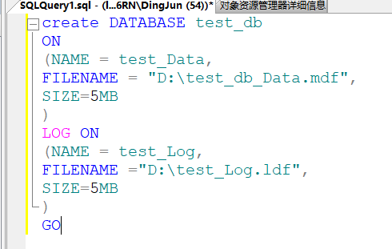

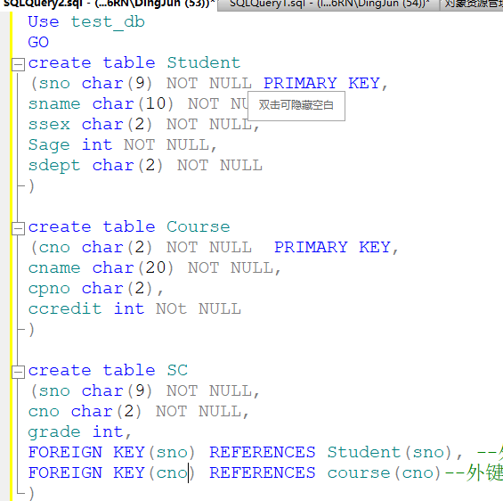

- 执行INSERT语句，为student表、course表和SC表分别添加记录，注意添加信息的次序和数据库完整性的影响。 （注意保存INSERT语句的SQL语句，以便执行UPDATE语句和DELETE语句）
(1)先把数据填好保存，再测试
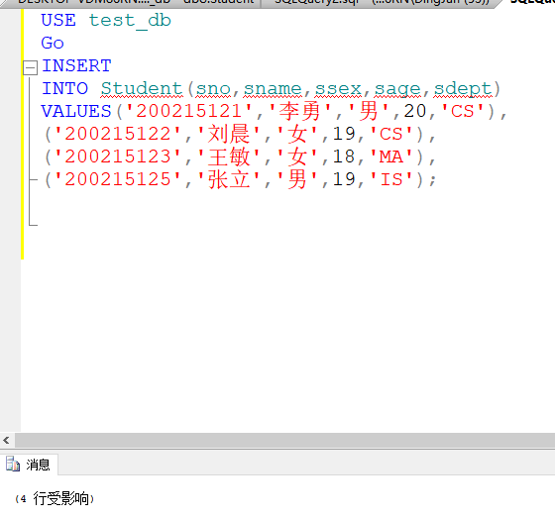
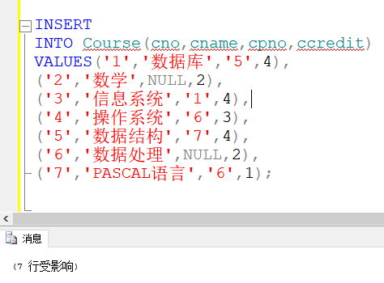
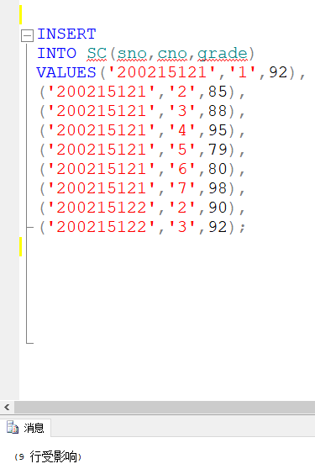
结果如下:
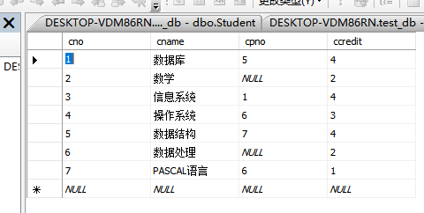

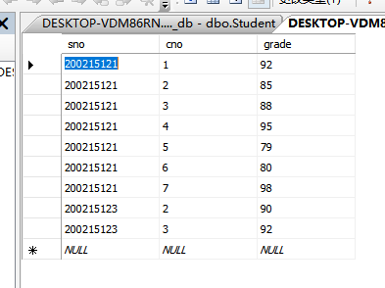
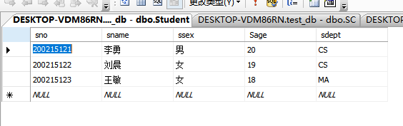

- 向表SC中插入一行数据(‘200215126’,’1’),测试是否影响从表
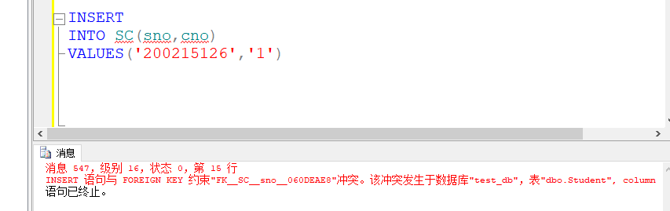
结果:影响从表
原因:由于插入的元组的sno值在Student找不到一个元组与其属性值相等，破坏了被参照表Student的完整性。

- 向表Student表中添加重复记录('200215121','李勇','男',20,'CS'),测试是否会影响完整性.
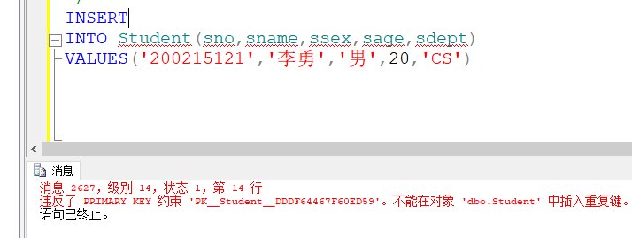
结果:不能插入重复建
原因:影响了Student表的完整性，插入了重复表。

- 向Course表中插入记录(‘8’,’C语言’,NULL,’3’)，测试结果
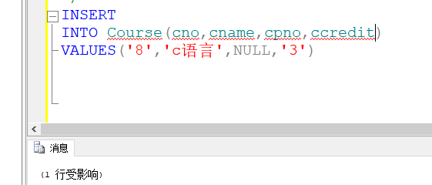
结果:一行受影响，即成功插入了一行数据记录
原因:该记录是一条新的记录，且在参照表SC中并为出现，符合完整性原则。

- 执行UPDATE语句，更改SC表新添加的记录中关于学生和课程的信息。
(1)将SC表中的sno为200215122的值改成200215126,测试结果
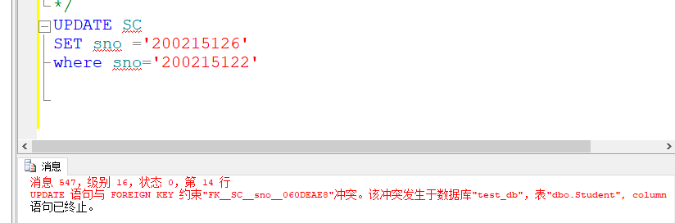
结果:影响从表,更新失败
原因:修改了SC表中的一个属性,但是这个属性在Student表中找不到与之对应的属性值，破坏了参照完整性。

- 将SC表中cno为2的课程号改为8,测试结果
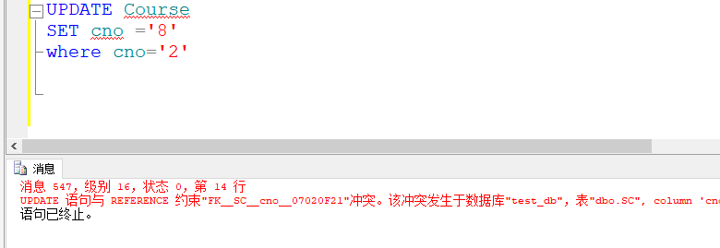
结果:影响从表，更新失败
原因:修改了SC表中cno属性，使得参照表SC在被参照表Course中找不到与之对应的属性值,破坏了参照完整性。

- 将SC表中sno为200215122改为200215123，测试结果
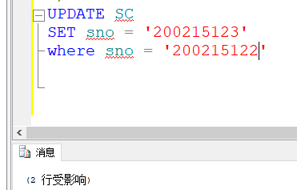
结果:修改成功,两行受影响
原因:因为在被参照表Student中存在sno=‘200215123’的记录,可以修改，没有破坏数据库SC表的参照完整性,且满足条件的两行数据都受影响。

- 执行DELETE语句，删除student表、course表的任意一条记录，注意数据库完整性的影响。
- 删除Student表中sno为200215122的记录，测试结果
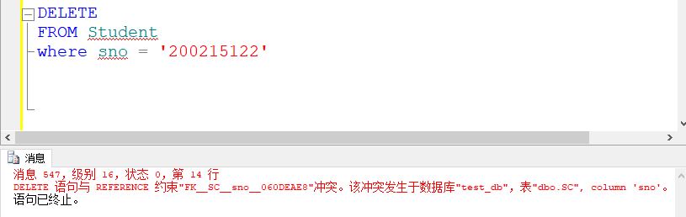
结果:影响从表。
原因:删除了Student表中的一行数据，使得在SC表中定义的外键无法参照student表,破坏了参照完整性。

- 删除Course表中cno为1的记录，测试结果
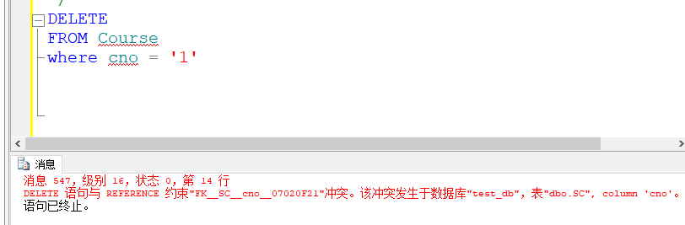
结果:影响从表,删除失败
原因:删除了Course表中的一个记录，使得在Sc表找不到与之对应的外键属性值，破坏了参照完整性。

- 删除Student表中sno为200215125的一行记录,测试结果
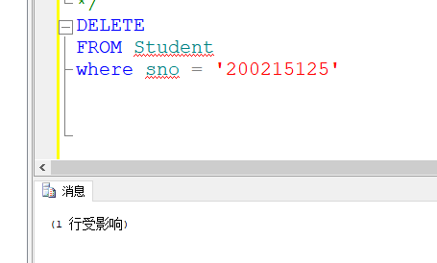
结果:删除成功，没有影响从表和完整性
原因:因为在SC表外键表中并没有用到sno=‘200215125’对应的这行数据,并不因修改数据库参照完整性。

1 test_db数据库中的三个表单结构
表名 | 属性名 | 类型 | 约束
Student | sno | 字符类型，长度为9 | 主键，不可为空
Student | sname | 字符类型，长度为10 | 不可为空
Student | ssex | 字符类型，长度为2 | 不可为空
Student | sage | 整数类型 | 不可为空
Student | sdept | 字符类型，长度为2 | 不可为空
Course | cno | 字符类型，长度为2 | 主键，不可为空
Course | cname | 字符类型，长度为20 | 不可为空
Course | cpno | 字符类型，长度为2
Course | ccredit | 整数类型 | 不可为空
SC | sno | 字符类型，长度为9 | 不可为空，主属性  外键，参照student表sno
SC | cno | 字符类型，长度为2 | 不可为空，主属性，  外键，参照course表cno
SC | grade | 整数类型

student 表数据
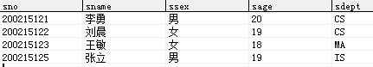

sc表数据
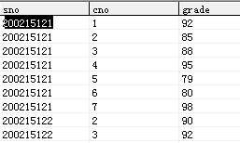

course表数据
